

Estructura de desglose de trabajo (WBS)
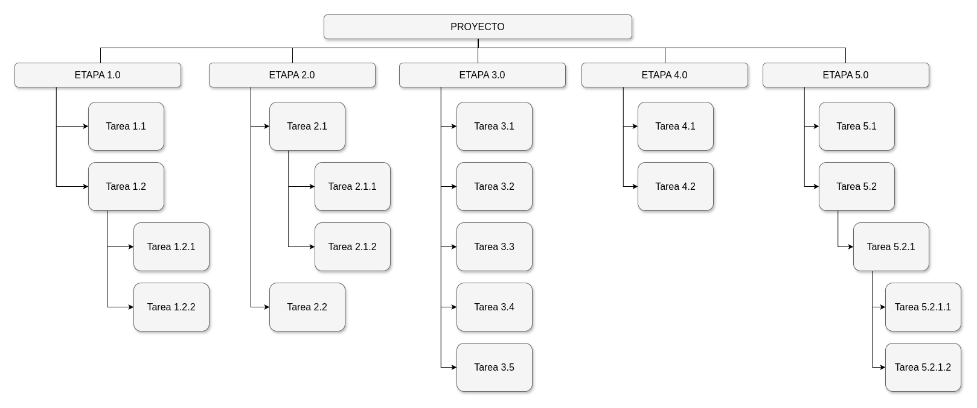
No se incluye plantilla como tal, ya que las características del proyecto pueden variar en dimensión; pero puede hacerse uso de la herramienta “insertar organigrama” disponible en su editor.


(CC BY-SA) MiPyME (www.mipyme.site) y/o Grupo JOAL (www.joal.net)

